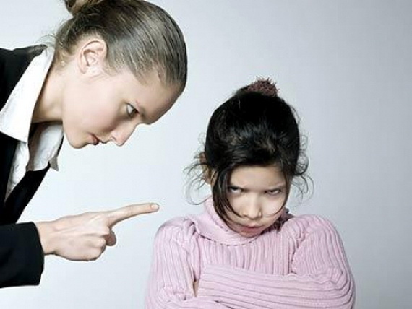
ЕСЛИ РЕБЕНОК ОБМАНЫВАЕТ
1. Попробуйте разобраться в том, когда и почему ребенок лжет.
Основные причины, по которым дети лгут:
- чтобы добиться похвалы или проявления любви;
- чтобы скрыть свою вину;
- чтобы избежать наказания;
- чтобы выразить враждебность родителям.
Для ребенка во всех случаях одинаково вредны как родительская агрессия, так и бездействие взрослых.
2. Постарайтесь настолько душевно успокоить ребенка, чтобы он не испытывал никакой потребности говорить неправду. Если дети уверены в вашей любви и добром отношении, у них меньше поводов говорить неправду. Родители должны внушить ребенку, что они на его стороне.
3. Не требуйте от ребенка больше, чем он в состоянии сделать. Ребенок может искать более легкий путь добиться расположения родителей, например, скрывая свои неудачи.
4. Если вы обнаружили ложь ребенка, или только подозреваете, что вас обманывают, скажите: "Ты уверен в том, что сказал? Подумай хорошенько. Погоди-ка, расскажи мне еще раз". Можно договариваться с детьми о доверии: "Если ты сделал что-то, что мне наверняка не понравится, не бойся рассказать. Я не буду тебя наказывать". Нельзя обманывать доверие ребенка, не выполняя свое обещание.
5. Не начинайте разговор с ребенком с обвинений и угроз. Если вы в данный момент не владеете собой, разговор лучше отложить. Из-за грубого обращения взрослых ребенок может почувствовать враждебность к ним, которая конечно не способствует откровенности.
6.Ничто так не ранит ребенка, как несправедливые обвинения. Если вы обвинили ребенка несправедливо, обязательно просите прощения.
7. Интересуйтесь жизнью ребенка, внимательно выслушивайте все, о чем он решил вам рассказать. Воздерживайтесь от немедленных оценок и советов. В сложной ситуации ребенок обязательно обратится за помощью к тому, кто проявляет искренний интерес к его жизни и его проблемам. Хорошо, если таким человеком будет родитель или учитель, а не сомнительная компания.
8. Родителям следует объяснять ребенку мотивы поведения окружающих людей и свои собственные. Нужно учить детей относиться к неудачам с юмором, показывать, как можно обойтись без лжи.
9. Ребенок должен быть готов к тому, что может встретиться с неискренностью вне семьи. Подобный опыт в первый раз воспринимается особенно болезненно. Необходимо обсудить с ребенком причины людской неискренности, научить остерегаться таких людей. В будущем это поможет ребенку не стать жертвой мошенников.

